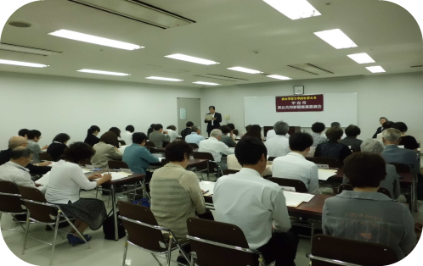
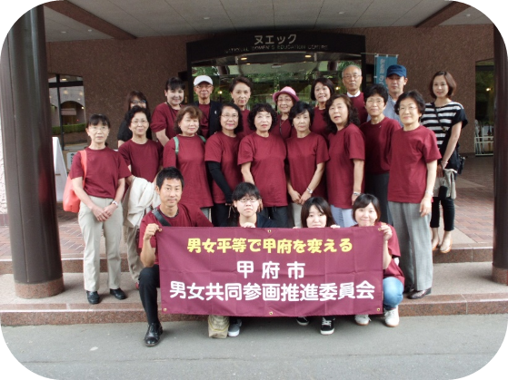

H26.5 推進委員委嘱式（第１回定例会） H26.8 ＜NWEC フォーラム ２０１４＞

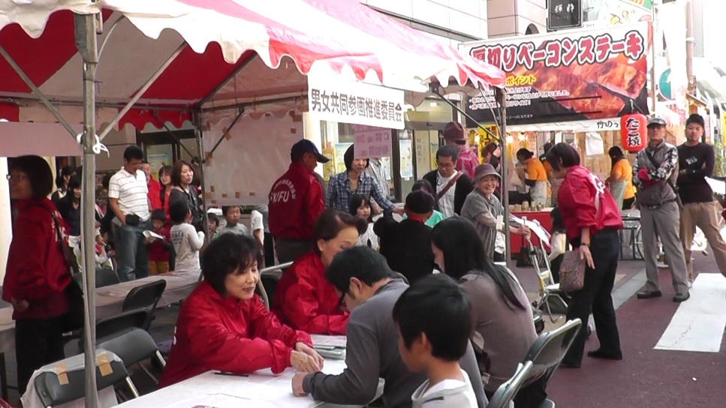
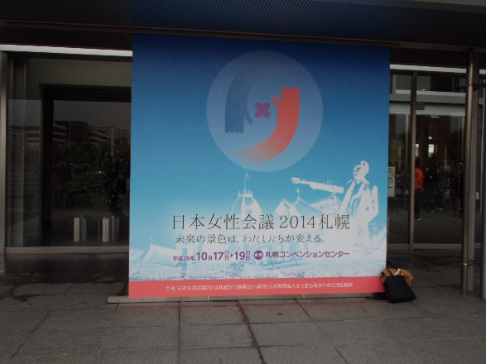

H25.10 ＜甲府大好きまつり＞ H25.10 ＜日本女性会議2014 札幌＞
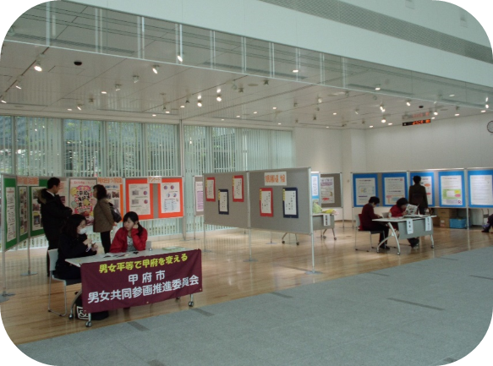

H27.1 ＜パネル展＞

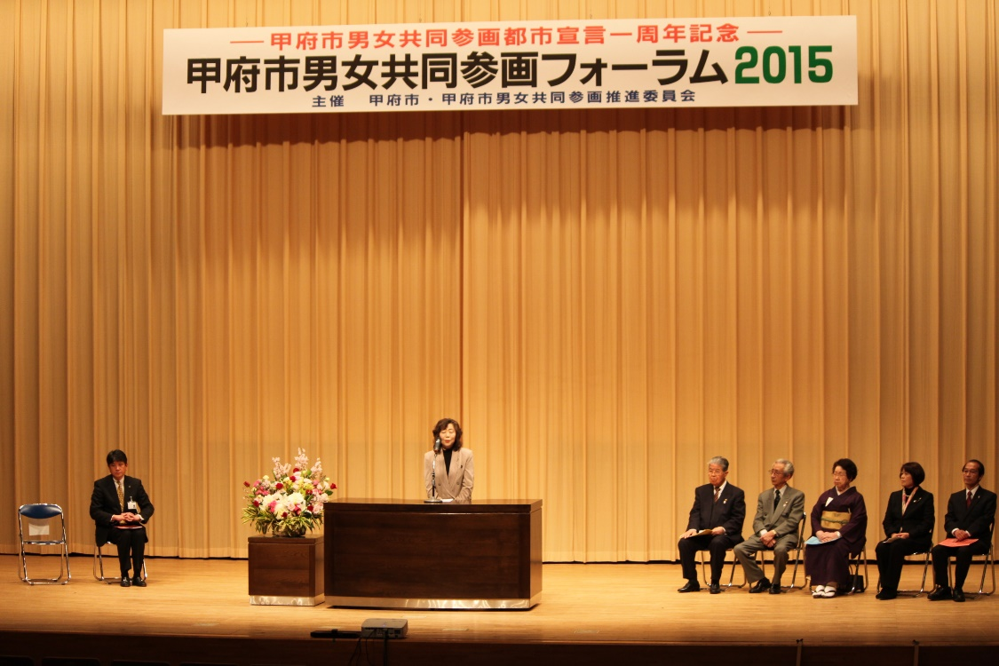

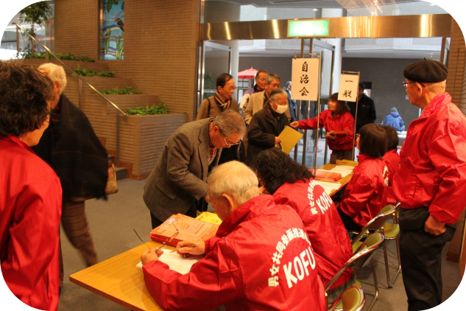
H27.2＜フォーラム２０１５＞

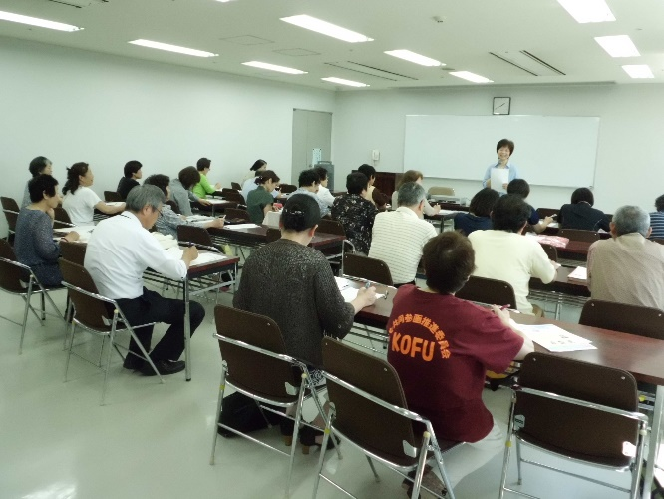
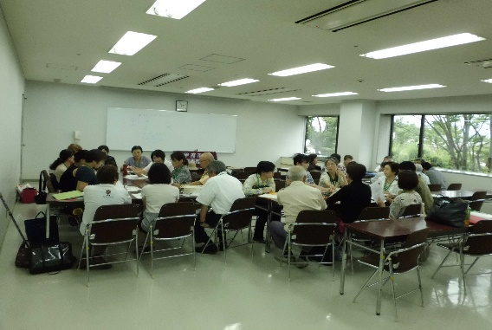

H27.6 講演「子どもたちの自己形成と“男女共同参画” H27.8 定例会の様子
―子ども自身の幸せと、男女共同参画社会づくりのために」
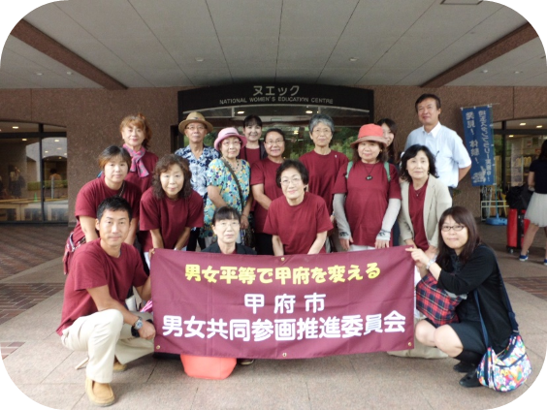
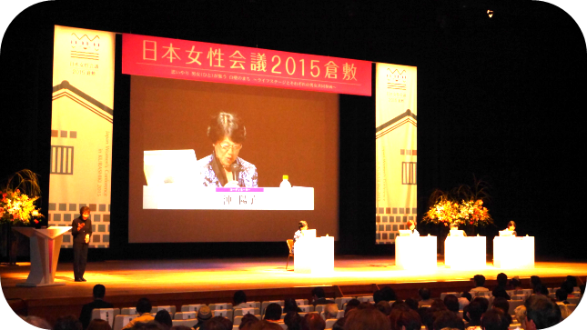

H27.8 ＜NWECフォーラム ２０１５＞ H27.10 ＜日本女性会議２０１５ 倉敷＞

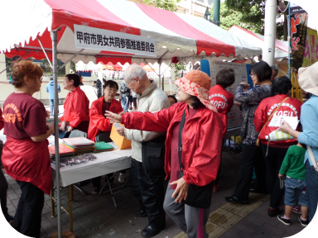
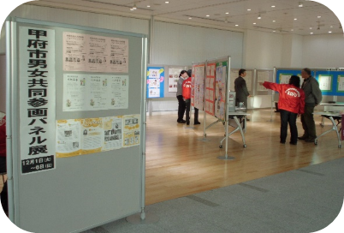

H27.10 ＜甲府大好きまつり＞ H27.12 ＜パネル展＞
甲府市男女共同参画推進委員会（第４期）活動のあゆみ

平成２６年度
定例会
５月２８日 委嘱状の交付（委員４２名）
役員選出、平成２６年度事業計画及び予算について
６月１８日 定例会の開催及びブロック別（地域別）活動等編成及び役割分担の決定
７月 ９日 講演「男女共同参画の基礎知識」 山梨学院大学 山内幸雄教授
８月 ６日 県及び全国大会等のイベントへの参加について
９月１０日 ＮＷＥＣフォーラム等参加報告、ブロック別・係別活動
１０月 ８日 甲府大好きまつり啓発活動について、係別活動
１１月１２日 パネル展について、係別活動
甲府大好きまつり・日本女性会議２０１４札幌大会の報告
１２月１０日 男女共同参画の寸劇鑑賞
出演 劇団さくらっ子 新「女が会社を変えるとき」
寸劇鑑賞後グループディスカッション
１月１４日 講演「数字で考える“男女共同参画”－いっそうの推進のために
山梨県立大学 池田政子名誉教授
２月 ４日 甲府市男女共同参画フォーラム2015“都市宣言一周年記念
講演”について
作品展について
３月１１日 甲府市男女共同参画フォーラム2015について
アンケート等の集計報告及び反省
今年度活動内容の総括（係別及びブロック別）

＊定例会を円滑に運営するために毎月運営委員会（リーダ会議）を開催

事業活動
８月２９日 埼玉県・国立女性教育会館「ＮＷＥＣフォーラム」へ参加
参加者２１名
９月 ６日 ぴゅあ総合フェスタ2014へ参加
～７日 甲府市男女共同参画推進員会活動内容パネル展示
１０月１７日 日本女性会議2014札幌大会への参加（参加者４名）
～１９日
１０月１８日 甲府大好きまつり啓発活動（参加者３９２名）
１２月 １日 甲府市男女共同参画推進委員会活動内容パネル展開催
～７日
２月２１日 甲府市男女共同参画フォーラム2015～都市宣言一周年記念～」
開催（参加者２８６名）
表彰式、男女共同参画都市宣言文の群読、ミニコンサート（Soroch
（ソローチェ））、記念講演「いつも笑顔で」（萩原智子さん）
４月 １日 ニュースレター「ふぇあねす第７号」発行
平成２７年度
定例会
４月 ８日 総会
５月１３日 ブロック別・係別活動
６月１０日 講演「子どもたちの自己形成と“男女共同参画”子ども自身の幸せ
と、男女共同参画社会づくり」山梨県立大学 池田政子名誉教授
７月 ８日 ブロック別・係別活動
８月１２日 ブロック別・係別活動
９月 ９日 ＮＷＥＣフォーラム等参加報告、ブロック別・係別活動
１０月１４日 甲府大好きまつり配布資料袋詰め、日本女性会議２０１５倉敷大会の報告等
１１月１１日 男女共同参画パネル展について・甲府大好きまつり啓発活動報告
推進委員活動報告について
１２月 ９日 講演「高齢者の男女共同参画」訪問介護ステーションつゆき 代表 露木里恵様
１月１３日 甲府市男女共同参画フォーラムについて
２月１０日 男女共同参画推進委員会活動報告リハーサル
３月 ９日 意見交換「第４期活動を振り返って」

＊定例会を円滑に運営するために毎月運営委員会（リーダ会議）を開催

事業活動
５月２２日 ぴゅあ主催「男女共同参画基礎講座」（参加者１１名）
６月 １日 ぴゅあ「男女共同参画推進活動展示」よりパネル展示
～３０日
６月１４日 「平成２７年度やまなし男と女とのフォーラム」にてパネル展示
８月２１日 埼玉県・国立女性教育会館「ＮＷＥＣフォーラム」へ参加
参加者１３名
９月２９日 ぴゅあ「スキルアップ講座」（参加者８名）
１０月 ９日 日本女性会議201倉敷大会への参加（参加者６名）
～１１日
１０月１７日 甲府大好きまつり啓発活動（アンケート参加者３９４名）
１０月２５日 中道地区文化健康ふれあい祭り；パネル展示（北ブロック啓発活動
１０月２５日 湯田地区文化祭にてパネル展示（南ブロック啓発活動）
１１月７,８日 富士川地区文化祭にてパネル展示 （中央ブロック啓発活動）
１２月 １日 甲府市男女共同参画推進委員会活動内容パネル展開催
～ ６日
１２月２２日 東公民館にてパネル展示（東ブロック啓発活動）
～２８日
１２月２２日 西公民館にてパネル展示（西ブロック啓発活動）
～２８日
２月２０日 甲府市男女共同参画フォーラム２０１６開催
甲府市男女共同参画推進委員の活動報告
パネルディスカッション～女と男とのささえあい～
４月 １日 ニュースレター「ふぇあねす第８号」発行

